Для специальности 22.02.06 СВАРОЧНОЕ ПРОИЗВОДСТВО
1 курс
по МДК 01.01. Технология сварочных работ
Тема 1.2. Технология сварки плавлением
Тема 1.2.1 Технология электрической сварки плавлением низкоуглеродистых соединений.

Урок № 83 Практическое занятие №38 «Исследование горения дуги и формирование металлического шва при ручной аргонодуговой сварке.»

Для изучения вопроса студентам предлагается использовать
учебник Г.Г. Чернышов Технология сварки плавлением и термической резки, лекцию, пособие Юхонин Н.А. Ручная дуговая сварка неплавящимся электродом в защитных газов (MIG/MAG) (18стр; 20-21стр.) и лекцию урока №82
Задания к изучению материала
- Составить отчет работы по плану и выложите на платформу ДО (Фото отправить на электронную почту)
- План
- Перечислите инертные газы
- Перечислите типы неплавящихся электродов
- Область применения сварки неплавящимся электродом в инертных газах
- При каком положении горелки обеспечивается надежная защита сварочной ванны
- Какие способы зажигания дуги при сварки неплавящимся электродом в инертных газах
- Какой способ переноса электродного металла рекомендуется при сварки неплавящимся электродом в инертных газах
- Преимуществам формирования шва при сварки неплавящимся электродом в инертных газах
Для полного освоения теоретической части указанной темы необходимо использовать учебный материал электронной библиотеки (ЭБС) IPRBooks
Литература
Адреса сайтов (книг)
http://www.iprbookshop.ru/20129.html
http://www.iprbookshop.ru/epd-reader?publicationId=34726

Технические характеристики аргонодуговой сварки
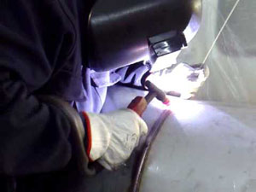

Аргон используется прежде всего для того, чтобы вытеснить воздух из сварочной среды и свести к нулю взаимодействие расплавленных кромок с воздухом, попадание которого может привести к возникновению каверзности.
Изначально данный прием использовался для сварки алюминиевых поверхностей

Вся сварка производится с помощью капель расплавленного металла (крупнокапельное и капельное).
Однако, следует помнить, что при использовании крупнокапельного метода возможно разбрызгивание, используется при сваривании поверхностей, где нет необходимости класть идеально ровный шов.
Крупнокапельный или капельный метод качественно уступают струйному методу, который достигается за счет увеличения тока в инверторе и при использовании присадочной проволоки из меди.
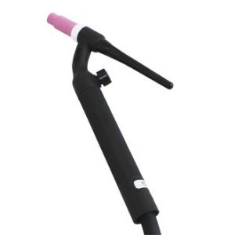

Вообще условно технологические нормы можно разделить на два вида:
- ручной режим, когда горелка с вольфрамовым электродом и присадочный пруток подаются специалистом вручную к месту соединения и наплавки;
- автоматический режим, когда все подается в автоматическом режиме. Аргонодуговая сварка труб ярчайший пример, так как при соединении трубопроводов шов должен отвечать требованиям к типоразмерам. Установка аргонодуговой сварки в этом случае осуществляется на специальных рамах-лонжеронах, которые обеспечивают передвижение относительно своей плоскости и оси.

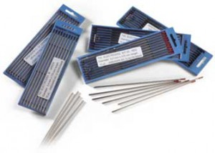Аргоновая горелка содержит в себе жесткий вольфрамовый электрод, на который с осциллятора подается высокочастотный ток. Этим током происходит воспламенение “струи”.
При воздействии струйного разряда на соприкасающиеся металлические поверхности происходит их нагрев и оплавление, после чего в среду наплавки подается присадочный пруток, которые и будет соединять между собой кромки в общей сварочной ванне.
При этом необходимо помнить, что присадочный пруток должен быть 90 градусов относительно горелки, а наклон горелки не превышать 75 градусов относительно сварных поверхностей – это обеспечит наилучшее взаимодействие прутка и ванны.
Относительно электрода к плавильной ванне подается аргон, который изолирует поверхность от атмосферы

